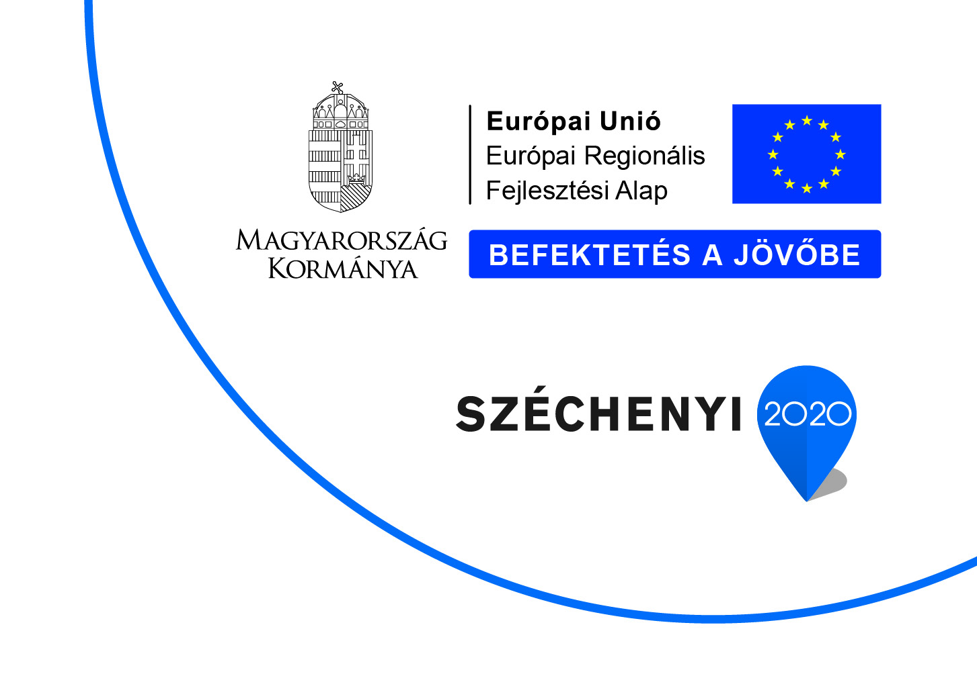

GIB Hungary Kereskedelmi és Szolgáltató Korlátolt Felelősségű Társaság

GINOP-2.1.8-17-2018-02030

A GIB Hungary Kereskedelmi és Szolgáltató Korlátolt Felelősségű Társaság 5 125 000 Ft támogatást nyert a „A KKV-k versenyképességének növelése adaptív technológiai innováció révén” c. pályázati kiíráson. A megítélt támogatás a projekt összköltségének 50%-a volt.

Jelen projekt keretén belül 1 darab Vízkezelő rendszer és berendezései eszközt szereztünk be, melyekkel víztermelés,-kezelés,-ellátás tevékenységünk innovációs korszerűsítésen ment keresztül. A fejlesztéssel hatékonyabbak, versenyképesebbek vagyunk és a minőség is javulást mutat.
A projekt 2019.01.09-én került befejezésre.
A pályázatot készítette a Forrás Centrum Kft. pályázatíró cég.

